**Sprzęt do pracy na wysokości - gdzie kupować?**

**Gdzie można kupić sprzęt do pracy na wysokości i dlaczego warto zainteresować się tego typu wyposażeniem dla pracowników? Przeczytaj o tym w naszym artykule.**

**Sprzęt do pracy na wysokości - dlaczego jest potrzebny?**

Dlaczego przy wykonywaniu, niektórych prac potrzebny będzie [sprzęt do pracy na wysokości](https://protekt.pl/) taki jak wszelkiego rodzaju zabezpieczenia wysokościowe? Przeczytaj o tym w naszym artykule.

**Zabezpieczenia wysokościowe i niezbędny sprzęt**

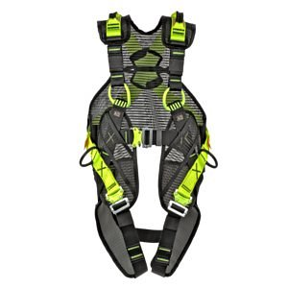

Wszelkiego rodzaju środki ochrony indywidualnej przydatne są między innymi w pracy na budowie. Szczególnie w momencie, w którym pracownicy zajmują się pracami wysokościowymi na przykład budując dach, bądź też kolejne kondygnacje budowli. W takich wypadkach **sprzęt do pracy na wysokości** będzie niezbędny nie tylko po by spełniać zasady bezpieczeństwa i higieny pracy ale przede wszystkim, aby zapewnić naszym pracownikom bezpieczną przestrzeń pracy i jednocześnie zadbać o ich zdrowie i życie.

**Sprzęt do pracy na wysokości w Protekt**

Zastanawiasz się gdzie możesz kupić certyfikowany *sprzęt do pracy na wysokości*? Jedną z firm, która oferuje tego typu rozwiązania jest profesjonalny sklep internetowy Protect, który nie tylko zaopatrzy firmy ale także oferuje specjalistyczne szkolenia, sprzęt alpinistyczny, bądź też zabezpieczenia wysokościowe a także sprzęt wykorzystywany w pracach głębokościowych oraz w ratownictwie.